**Муниципальная казенная дошкольная образовательная организация общеразвивающего вида «Детский сад «Олимп»**

**Музыкальное развлечение**

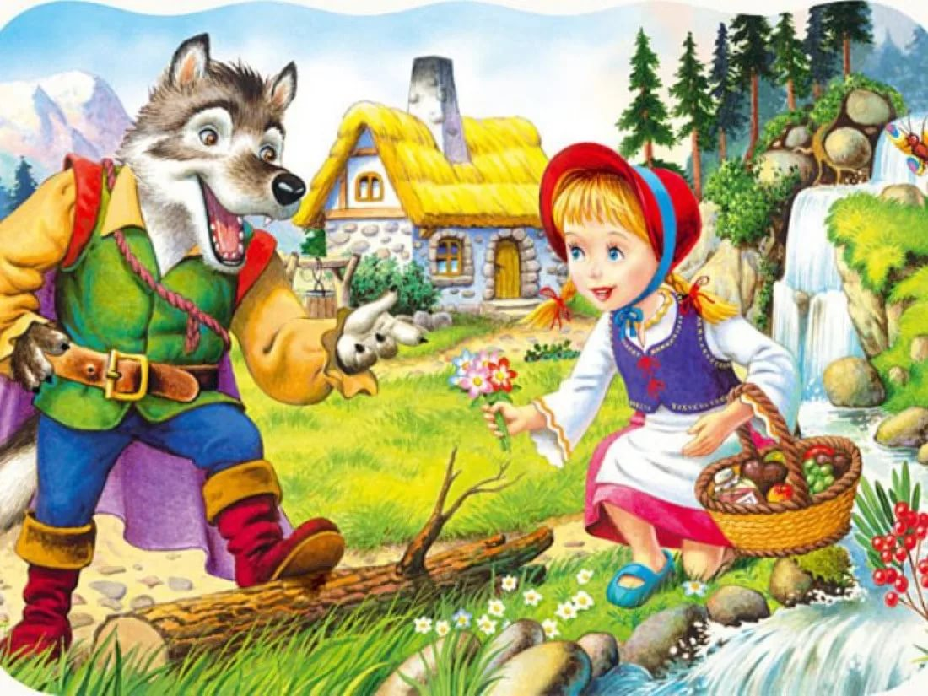

«Добрые сказки – наши друзья»

**Утвердила: Выполнила:**

**И. О. Зав. МКДОО ОВ Музыкальный руководитель**

**«Детский сад «Олимп» Магомедова П. М.**

**Зайнудинова А. А.**

**2018-2019 уч. г.**

**с. Меусиша**

**Добрые сказки – наши друзья.**

**Цель:** уточнение и систематизация имеющихся у детей представлений о сказках.

**Задачи:**

1. Обогащать словарный запас детей.
2. Формировать представление о доброте и добрых поступках, их значение в жизни человека.
3. Закреплять умение грамотно оформлять свои ответы, формировать яркую, образную, связную, грамматически правильно поставленную речь.
4. Обобщить знания детей о сказках и развивать умение узнавать сказки и их героев.
5. Способствовать развитию сообразительности, находчивости.
6. Формировать интерес к прочитанному, понимание того, что сказки необходимо помнить и пользоваться их лексикой и мудростью.

**Ход развлечения.**

**(Дети заходят нарядные друг за другом в зал, зал украшен, воспитатель – сказочница, звучит мелодия, дети встают полукругом перед гостями)**

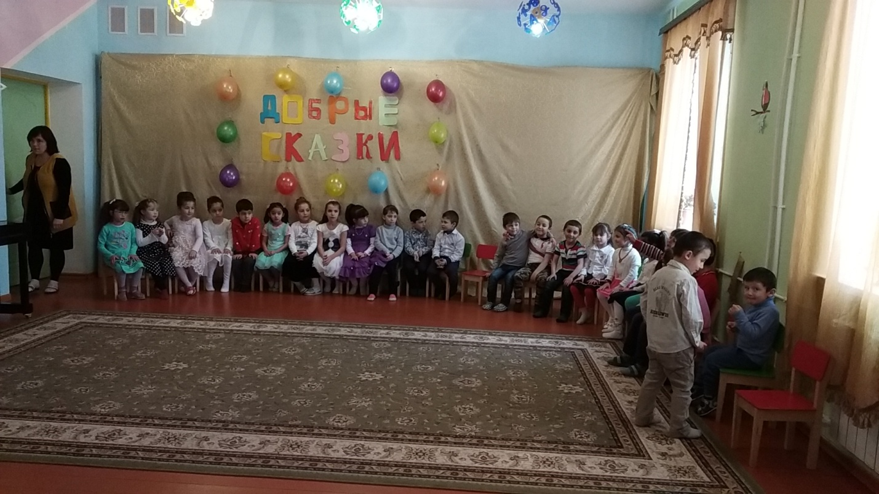

**Воспитатель:** Здравствуйте, ребята! Дети, посмотрите, сколько гостей к нам пришло. Давайте, поздороваемся с гостями. (Здравствуйте!)

Ребятки, вы любите слушать сказки? А много ли сказок вы знаете? (Да.)

Говорят: «Мир не без добрых людей». О чем эта пословица? (О доброте.) А кто такие добрые люди?

**Дети:** Добрые люди – это те, кто не предаст, помогут в беде, всегда придут на помощь, поделятся последним куском хлеба, посочувствуют и поддержат.

**Воспитатель:** Вот вы сказали, что любите сказки. Вот как раз в сказках встречаются добрые и злые герои, а еще, добро всегда побеждает зло. (Стучится Баба Яга)

**(Заходит Баба Яга, злая, показывает язык детям, дергает детей за одежду, волосы, уши… Звучит песня Бабы Яги.)**

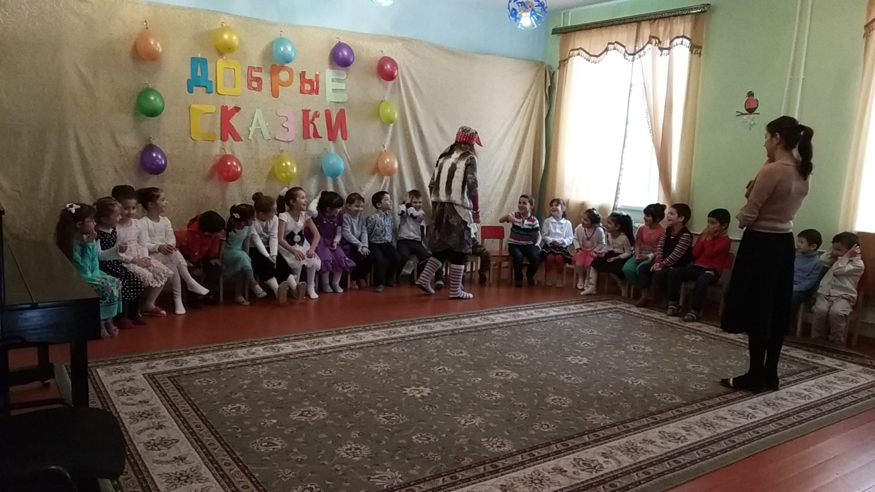

**Баба Яга.** Угадали, детки?!

**Воспитатель.** Откуда вы к нам пришли, сударыня?

**Баба Яга.** Ребята, а как вы думаете, откуда я? (Из сказки.)

**Баба Яга.** Правильно, я пришла к вам из сказочного леса. Вы знаете, мне так грустно…

**Воспитатель.** Почему же? Что у вас стряслось?

**Баба Яга.** Я вот смотрю на вас, вы все такие хорошенькие, счастливые. Красивые. Я ведь тоже хочу быть такой. Я слышала, что в детском саду дети добрые, а вот что такое доброта, что значит «быть добрым» - я совсем не знаю.

**Воспитатель.** Ребятки, расскажем Бабе Яге, что значит быть добрым? (Да.)

**Баба Яга.** Детки, а тогда я вам за это покажу сказочный лес, в котором я живу. Хотите? (Да.) Я подарю вам волшебный клубочек, который и приведет нас всех в этот сказочный лес.

**Воспитатель.** Спасибо тебе, Баба Яга. Ребята, вы готовы? (Да.)

**(Воспитатель бросает клубок и он катится до преграды).**

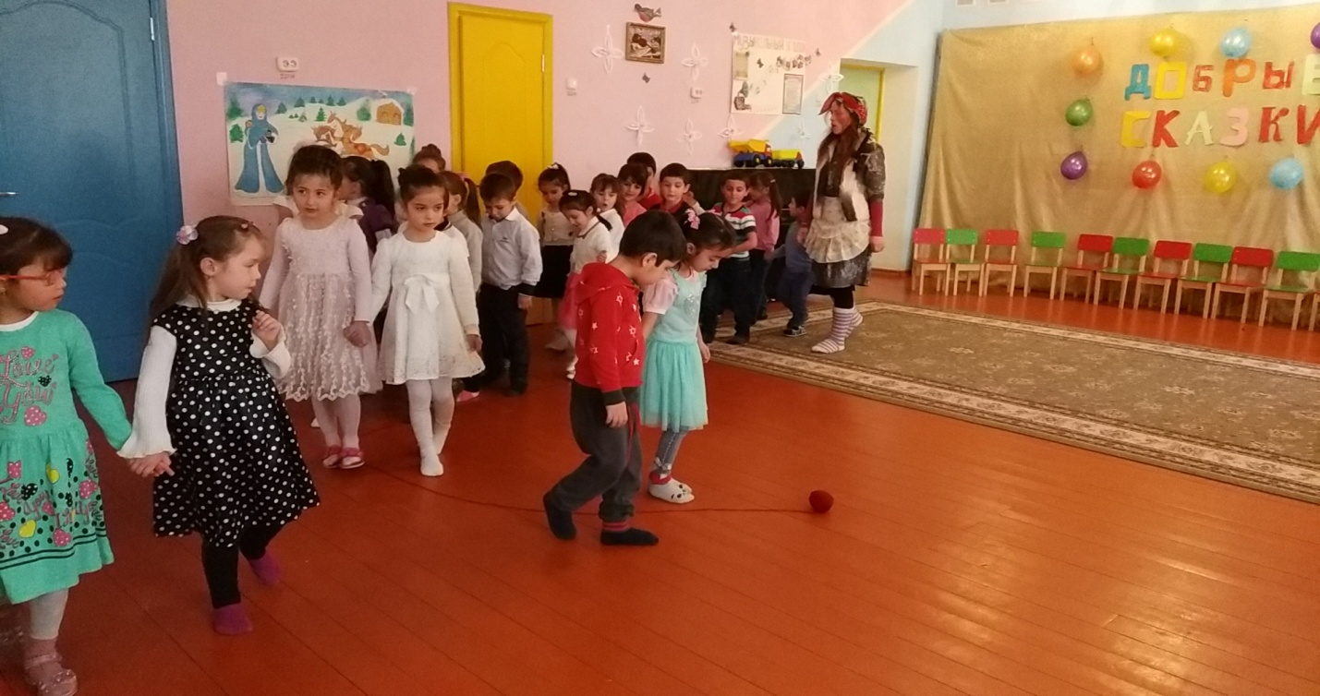

Возьмитесь за руки. Мы отправляемся в сказочный лес.

**(Под песню «Если добрый ты», взявшись за руки, дети и воспитатель идут в сказочный лес, поют песню. Воспитатель впереди, Баба Яга идет за руку с последним ребенком.)**

(Когда песня заканчивается, все останавливаются)

**Воспитатель.** Ой, ребята, оказывается, чтобы попасть в сказочный лес, нужно преодолеть преграды. Хитрая ты, Баба Яга.

**Баба Яга.** А то!

**Воспитатель.** Ребятки, перед нами река! В реке вода какая? (Чистая, прозрачная, мокрая)

(Выполняют все)

Умоем речной водицей наши личики.

Водичка, водичка, умой мое личико,

Чтобы глазки блестели, чтобы щечки краснели,

Чтоб смеялся роток, чтоб кусался зубок (2 раза)

- Проходим по мостику через речку (проходят по ребристому мостику)

- Перепрыгиваем через овраг (перепрыгивают через скакалки, лежащие на полу)

- Подошли к болоту. Ой, ребятки, а кто сидит в болоте тут? (Лягушка)

Улыбнулась нам лягушка, большеротая подружка.

Кто же тут, а кто же там, он глядит по сторонам.

Говорит нам «До свидания!», мы помашем на прощанье.

- Пройдем через болото и отправимся дальше. (проходят по кочкам)

- Беритесь, ребятки, за руки, наш путь продолжается. **(Воспитатель бросает клубок)**

**(Под песню «Улыбка», взявшись за руки, дети и воспитатель идут в сказочный лес. Воспитатель впереди, Баба Яга идет за руку с последним ребенком)**

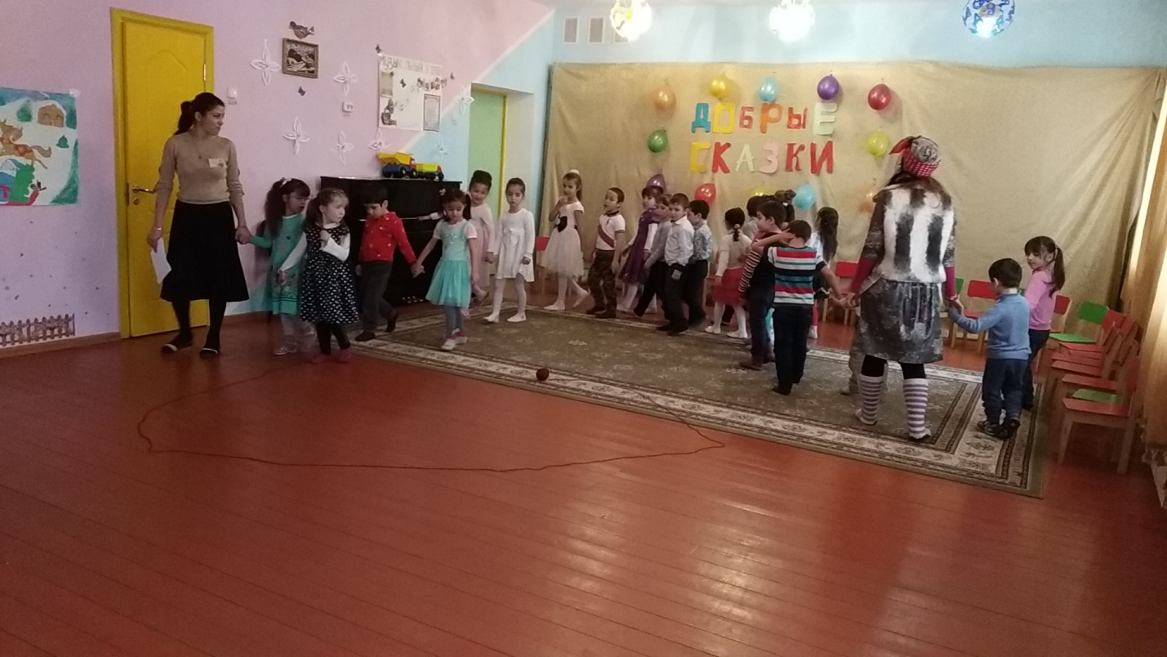

**Воспитатель.** Преодолев все преграды, вот мы и оказались в сказочном лесу! А кого мы можем здесь встретить? (Дети перечисляют.)

- А какие слова говорят при встрече?

- А какие говорят, когда прощаются?

- Что ты скажешь, если нечаянно кого-то толкнешь?

- Как ты попросишь у друга игрушки?

- Что ты скажешь, если тебе помогли?

- У тебя одно яблоко, а друг просит угостить его, что ты сделаешь?

Какие вы молодцы! Вы добрые, вежливые и воспитанные ребята.

Доброта нужна всем людям,

Пусть побольше добрых будет.

Говорят не зря при встрече

**«Добрый день»** и **«Добрый вечер».**

И не зря ведь есть у нас

Пожеланье **«Добрый час!»**

Доброта – она от века

Украшенье человека.

**Воспитатель.**

Раз, два, три, четыре, пять! Буду с вами я играть!

Все скорее в круг вставайте, сказки наши угадайте!

И ты, Баба Яга, вставай с нами.

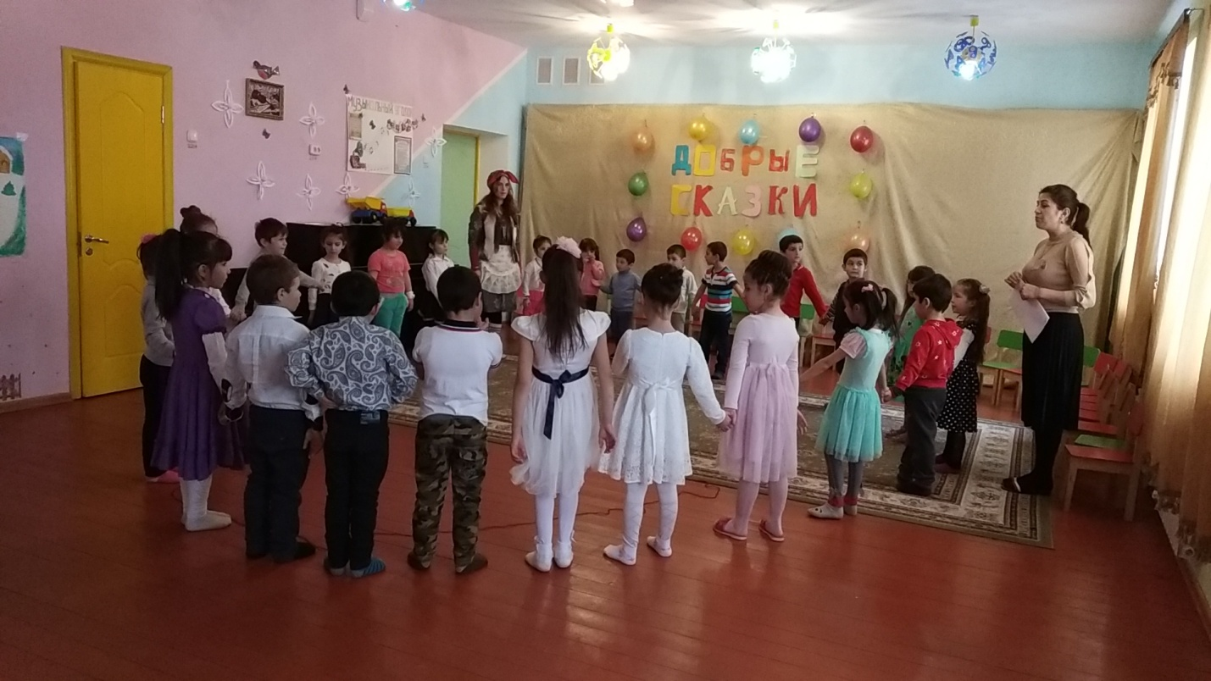

**(Дети встают в круг, идут хороводом и произносят слова.)**

**-** Сказки просят: А сейчас узнайте нас!»

**(хоровод останавливается, в середину выходит специально подготовленный ребенок и загадывает загадку.** **Игра повторяется несколько раз.)**

1. В сказке небо синее,

В сказке птицы страшные.

Яблонька, укрой меня!

Реченькая спаси меня! «Гуси-лебеди»)

1. Кто спас внучку и бабушку от злого волка? (Дровосеки.) А кто был добрый герой в этой сказке?
2. На лесной опушке

Стояли две избушки.

Одна из них растаяла,

Одна стоит по-старому. («Заюшкина избушка»)

1. Кто выгнал зайку из его лубяной избушки? (Лиса) А кто помог зайке вернуться жить в свой домик? (Петух.)
2. Возле леса, на опушке,

Бабушка живет в избушке.

В гости внучка к ней пришла,

Но только волка там нашла. («Красная шапочка») Кто съел бабушку и внучку? (Волк)

**Баба Яга.** А я вам тоже хочу загадку добрую загадать. Вот послушайте.

Ждали маму с молоком, а пустили волка в дом…

Кем же были эти маленькие дети? (« Волк и семеро козлят»)

**Воспитатель.** И кто же был добрым в этой сказке?

**Баба Яга.** Кто, кто = волк.

**Воспитатель.** Да как же так? Ребята, разве волк – это добрый герой. (Нет.) Баба Яга, наши дети знают, что маленьких обижать нельзя, и тем более есть! Кто же помог козе найти своих козлят? (Дятел, зайчата и медведь.) Они и есть добрые, отзывчивые герои сказки. Помогли козе в беде.

**Физкультурная минутка для всех детей «Сказки».**

**Воспитатель.** Давайте, детки, немного отдохнем. (Так же остаются в кругу) Баба Яга, а ты хотела бы побыть репкой?

**Баба Яга.** Хочу.

**Воспитатель.** Ну тогда вставай в середину круга.

Вот ее мы посадили (наклоняются)

И водой ее полили (имитация движений)

И из репы кашу сварим (имитация еды)

И будем мы от репки здоровые и крепкие (показывают силу).

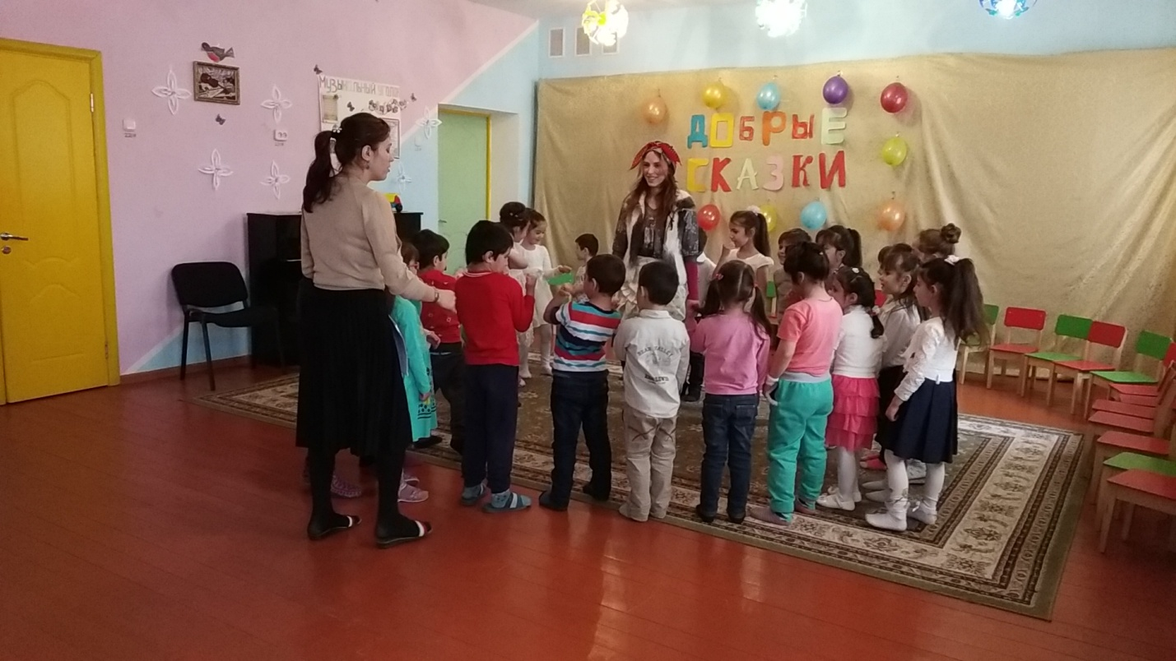

**Воспитатель.** Баба Яга, а ты знаешь из какой сказки этот овощ? (Нет.) Из какой сказки, ребята? («Репка») Видишь, Баба Яга, сколько наши детки добрых сказок знают.

**Баба Яга.** А из какой сказки я, вы не знаете, (Дразнится)

**Воспитатель.** Знают. И дразниться – это не вежливо. Из какой сказки наша Баба Яга, ребята?

**Дети.** «Гуси-лебеди», «Царевна-лягушка», «Поди туда – не знаю куда, принеси то – не знаю что»…

**Баба Яга.** Какие же вы все умненькие. Ребятишки, наконец-то я поняла, что значит быть вежливым и добрым.

**Воспитатель.** А теперь, детки, нам пора возвращаться в детский сад. И с тобой, Баба Яга, пора попрощаться.

**Дети.** До свидания!

**Воспитатель.** Ой, ребята, а как же мы с вами вернемся в наш детский сад? Клубочек-то закончился…

**Баба Яга.** А я вам помогу! Я же научилась быть доброй. Дорогу из сказочного леса обратно в детский сад вам подскажет музыкальный сундучок! Правильно угадаете, из какой сказки мелодия, вы легко найдете верный пусть и не заблудитесь.

**Воспитатель.** И то правда. С веселой музыкой нам будет веселее.

**(В аудиозаписи звучат 3 разные мелодии, дети угадывают сказку и положительного героя)**

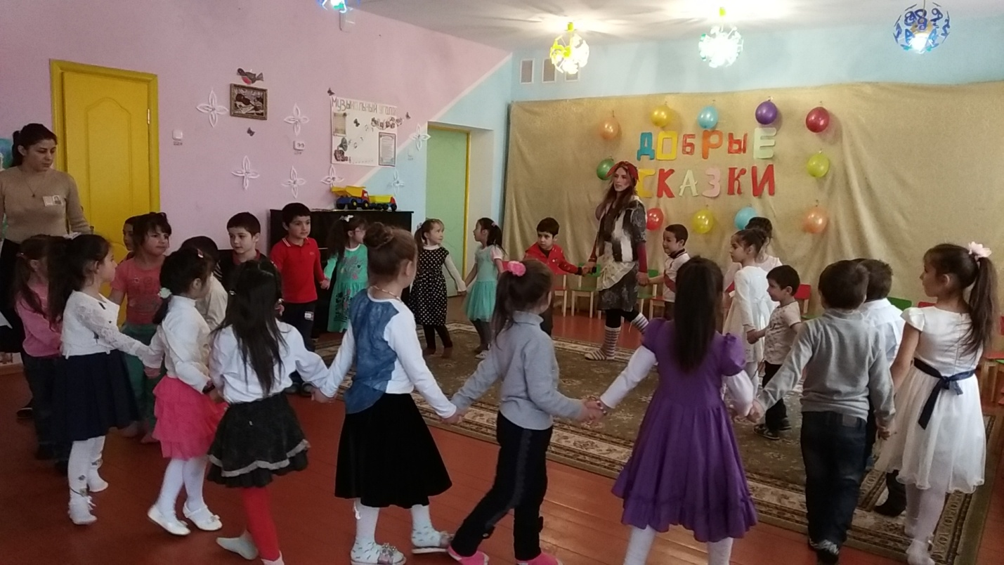

**Воспитатель.** Вот мы с вами и вернулись в наш детский сад из сказочного леса. Ребята, вам понравилось? А что больше всего понравилось? Чему мы научили Бабу Ягу? (Быть доброй, воспитанной и вежливой)

**Баба Яга.** Спасибо вам, ребятишечки, интересно было с вами. А мне пора идти. До свидания.

**Воспитатель.** Спасибо Бабе Яге. А мы попрощаемся с нашими гостями и возвращаемся в группу. 